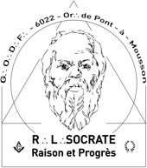
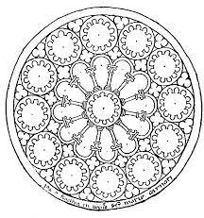
SOCRATE – Raison et Progrès
Au nom et sous les auspices du Grand Orient de France Or∴ de Pont-à-Mousson R∴L∴ n°4276
- ϕ - Rite Français Philosophique - ϕ -

Mon T∴C∴F∴, ma T∴C∴S∴,
Nous avons le plaisir de t’inviter à partager les joies du Trav∴ Maç∴ lors de nos prochaines TTen∴

❒ 46ème Ten∴ Sol∴ du jeudi 3 avril 2025 en Loge d’App∴
- Planche à deux voix de notre T∴C∴S∴ Christine L. et de notre T∴C∴F∴ Christophe B. intitulée : « V.I.T.R.I.O.L. »
- Dialogue rituel : « La réception : serment et lumière. »
- Inscription tenue et agape : https://xoyondo.com/u/socrate

❒ 47ème Ten∴ Sol∴ du mercredi 16 avril 2025 en Loge d’App∴
- Planche de notre T∴C∴S∴ Anne-Sophie M. intitulée : « Entre Rêves et Œuvre : Articuler Vision et Action dans le Monde Moderne. » (Titre Inspiré de Jules Renard : « Relie par des rêves bien dirigés le travail du soir au travail du matin. »)
- Dialogue rituel : « Le salaire de l’Apprenti. »
- Inscription tenue et agape : https://xoyondo.com/u/socrate

❒ Ordre du jour commun à toutes les TTen∴
19H30 Accueil et habillage (installation) du Temple
20H00 Fondation, tracé et réglage de la loge (ouverture symbolique)
Livre d’architecture et correspondances officielles
Minute des correspondants aux commissions
Point sur les travaux des chantiers et groupes de travail
Dialogue rituel
Conclusion de l’Orateur - Chaîne d’Union - Circulation des troncs
Effaçage et fermeture de la loge (Fermeture symbolique)
22H30 Agape fraternelle (Réservation impérative 2 jours au moins avant la Tenue)

- V∴M∴ Alain FVR∴  vm@amisdesocrate.fr  06 82 35 32 23 | ◻ Temple Salle « la Colonie » Av. Général Patton 54700 MOUSSON  ( lieu profane) | - Sec∴  Dominique GRN∴  secretaire@amisdesocrate.fr

TTen∴ le 1er jeudi et le 3ème mercredi TTen∴ suivantes : les 1 et 21 mai 2025

Chantiers d’App∴ : les 2ème mardi du mois
Chantiers de Comp∴ les 2ème jeudi du mois
Chantiers de MM∴ les 4ème mardi du mois
  - ◻

   

